Инструкция для квадрокоптера Syma X5UW

Основные особенности
Благодаря уникальной конструкции квадрокоптера данное устройство получило возможность выдерживать сравнительно серьезные повреждения как от столкновений, так и от ударов о поверхность. В то же время аэродинамические свойства аппарата полностью сохранились, благодаря чему появилась возможность использовать его даже для полетов на открытом пространстве, ведь устройство отлично сопротивляется даже относительно сильным порывам ветра.
В то же время сохранилась возможность полетов в замкнутых помещениях. Корпус устройства также обладает возможностью установки различных комплектующих, начиная от тех, которые идут в базовом комплекте, и заканчивая дополнительными аксессуарами, которые предлагаются производителем для дополнительного приобретения. Благодаря такой системе также существенно облегчается ремонт и замена вышедших из строя компонентов летательного аппарата.
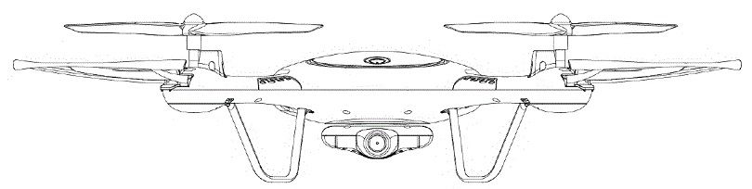

Предостережения
Конструкция квадрокоптера предполагает наличие большого количества всевозможных мелких деталей. В связи с этим, чтобы избежать возможных проблем, рекомендуется держать аппарат в недоступном для маленьких детей и домашних животных месте. В противном случае они могут нанести себе вред или, в лучшем случае, просто повредить сам коптер. Это правила касаются как отдельных комплектующих, так и всего коптера со всеми его составными элементами и запасными частями в целом.
Следует учитывать, что аппарат обладает мощными двигателями и чутким управлением, даже на базовой скорости. Для того, чтобы избежать проблем, столкновений, повреждений, нанесения травм и других подобных ситуаций, рекомендуется при первых полетах выбрать безлюдное открытое место и управлять коптером легкими, очень медленными аккуратными движениями контроллеров. В противном случае есть шанс не справиться с управлением. После появления опыта и четкого понимания действий аппарата можно переходить на полноценное управление.
При необходимости отключить устройство (к примеру, после окончания полетов) следует сначала выключать пульт управления, и только когда это будет сделано — отключать питание летательного аппарата. Аккумулятор должен храниться вдали от прямых солнечных лучей, влаги и нагревательных приборов любого типа, от батарей центрального отопления и до кухонной плиты и тому подобных элементов. Невыполнение этого условия может стать причиной выхода аккумулятора из строя, его возгорания или даже взрыва.
Безопасной дистанцией от квадрокоптера до человека считается от 2 и до 3 метров. Именно такое расстояние следует постоянно соблюдать во время полетов аппарата вплоть до полной его остановки. По мнению специалистов, за то время, пока летательный аппарат сможет преодолеть это расстояние, или человек сможет увернуться, или оператор вернет себе управление, тем самым избежав столкновения. При несоблюдении указанной дистанции значительно возрастает риск нанесения квадрокоптером повреждений человеку.

Комплектация товара:
- летательный аппарат — 1 штука;
- пульт дистанционного управления — 1 штука;
- пропеллеры — 1 комплект;
- инструкция пользователя — 1 штука;
- отвертка — 1 штука;
- защитная решетка — 1 штука;
- устройство для чтения карты памяти — 1 штука;
- зарядное устройство — 1 штука;
- аккумулятор — 1 штука;
- крепление для смартфона — 1 штука.
Если управление осуществляется несовершеннолетним лицом, рядом с ним постоянно должен находиться совершеннолетний человек, способный немедленно вмешаться в процесс управления, перехватить его и предпринять попытку исправить сложившуюся ситуацию. К примеру, избежать столкновения или падения устройства. Следует помнить, что для того, чтобы источники питания как коптера, так и пульта управления сохраняли работоспособность максимально долго, их следует доставать из устройств после полета.
Также отдельное внимание нужно уделить воздействию влаги. Устройство не обладает защитой от нее и, как следствие, при попадании жидкости внутрь аппарата он может выйти из строя. При необходимости очистить устройство рекомендуется пользоваться только сухой и чистой тряпкой любого типа. Кроме всего прочего, пользователю рекомендуется проводить регулярный осмотр квадрокоптера, направленный на выявление возможных повреждений, трещин, сколов и других повреждений, способных повлиять на работоспособность изделия.
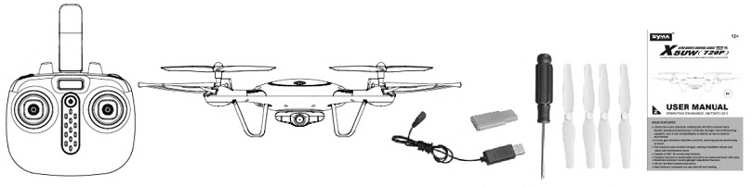

Установка камеры и защитных решеток
Защитные решетки устанавливаются очень просто в отсеки, в которых находятся моторы. Там предусмотрены специальные разъемы, в которые указанная решетка вставляется легким движением, и при этом там она будет достаточно надежно зафиксирована, чтобы не выпасть в процессе эксплуатации аппарата. Решетки немного ухудшают полетные характеристики коптера и само время полета, но зато защищают пропеллеры и сам летательный аппарат от повреждений, а также окружающих аппарат людей от травм.
Для подключения камеры сначала необходимо подключить ее соединительный кабель с разъемом на квадрокоптере. После этого камера вставляется в предназначенный для нее разъем и проворачивается против часовой стрелки. Рекомендуется проверить, насколько хорошо она была зафиксирована во избежание выпадения в процессе эксплуатации устройства. Для того, чтобы снять камеру, ее нужно провернуть в обратную сторону, вытащить и только после этого отключить соединительный кабель от разъема коптера.
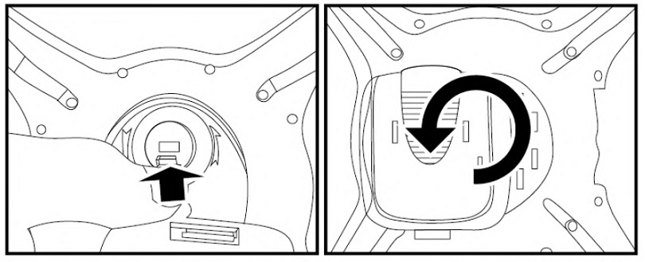

Установка крепления для смартфона
Для установки крепления для смартфона сначала нужно убрать декоративную заглушку, которая закрывает предназначенный для этого отсек на задней части пульта управления. Чтобы это сделать, необходимо нажать на рифленую часть заглушки и потянуть ее вверх. После того, как заглушка убрана, сверху вниз вставляется крепление. Нужно убедиться, что оно зафиксировано надежно и в процессе фиксации смартфона не выпадет.
Для установки самого смартфона нужно сжать выступающие части фиксатора с обратной стороны от пользователя, после чего будет раскрыта основная его часть, куда и нужно вставлять смартфон. Так же, как и в предыдущем случае, нужно заранее убедиться, что мобильный аппарат держится в фиксаторе надежно и не выпадет при более-менее сильном воздействии на него. Фиксатор универсален и подойдет для любых маркок смартфонов без исключения, главное, чтобы его форма была хотя бы относительно классической, прямоугольной.
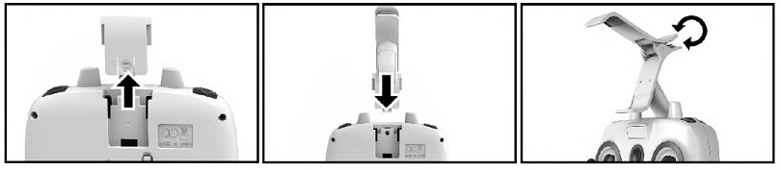

Замена и зарядка аккумулятора
Первым делом необходимо отключить летательный аппарат от питания. Для этого предназначается специальная кнопка на его корпусе. Следующее действие заключается в зажатии элемента крепления и аккуратном изъятии аккумулятора из предназначенного для него отсека. Учитывая тот факт, что он соединяется с коптером сразу при установке в указанный отсек, никакой кабель отключать не нужно. Для зарядки аккумулятор подключается к USB-кабелю, который, в свою очередь, подключается к ноутбуку или стационарному компьютеру.
Теперь можно установить на его место другой, заряженный аккумулятор, включить устройство и продолжить его использование. Следует отметить, что даже если новый источник питания устанавливать не планируется, следует закрыть отсек для аккумулятора ранее снятой крышкой во избежание попадания туда пыли, грязи, влаги и других подобных элементов.
Аккумуляторы запрещено пытаться разобрать, самостоятельно починить, и так далее. Все это может стать причиной их неработоспособности и при определенных условиях даже может привести к возгоранию. Запрещается оставлять источник питания на зарядке без присмотра со стороны пользователя или любого другого человека, который в случае опасности, взрыва, возгорания и тому подобных проблем был бы способен принять незамедлительные меры, направленные на минимизацию ущерба.
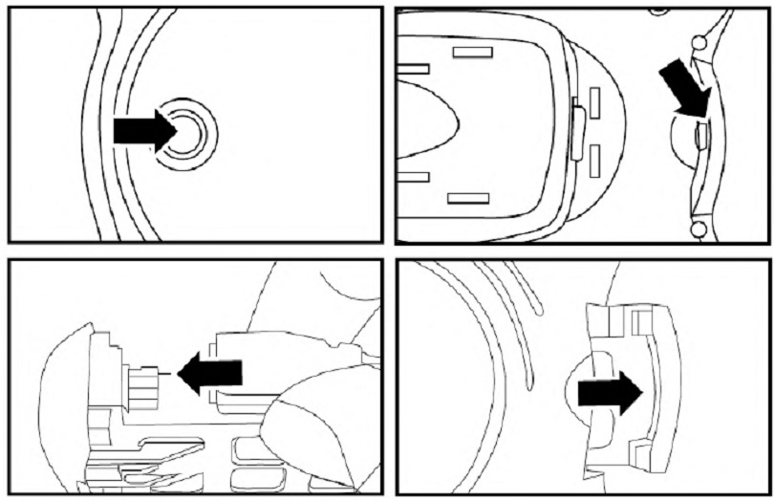

Описание пульта управления
Пульт управления у этой модели очень прост, выполнен в стиле минимализма и не имеет ни одной лишней клавиши. Более того, многие его контроллеры выполняют сразу несколько функций. На верхней боковой поверхности устанавливается крепление для смартфона. Этот процесс описан выше. По бокам от него есть два блока по две клавиши. Левые клавиши отвечают за создание фотографии и запись видео. Правые отвечают за активацию режима переворотов на 360 градусов, а также за автоматическую посадку и взлет устройства.
На передней, лицевой поверхности, в центральной ее части, находится большая клавиша с характерной пометкой, которая позволяет включать и выключать пульт в зависимости от текущей ситуации. По бокам от нее есть два стика, при помощи которых и выполняется большая часть управляющих функций. Они же отвечают за настройку поведения квадрокоптера в воздухе. Также при помощи этих же стиков можно включить режим управления «headless».
Для работы пульта потребуется 4 батарейки АА.
С обратной стороны пульта управления находится отсек для батареек, который закрывается пластиковой крышкой. Внутри присутствует схема, по которой батарейки должны быть установлены. Их следует устанавливать строго определенным образом, как это показано на изображении ниже. Рекомендуется использовать новые, качественные батарейки от одного производителя с примерно одинаковым уровнем заряда в каждой. Этого можно достичь, если устанавливать и заменять все батарейки одновременно.
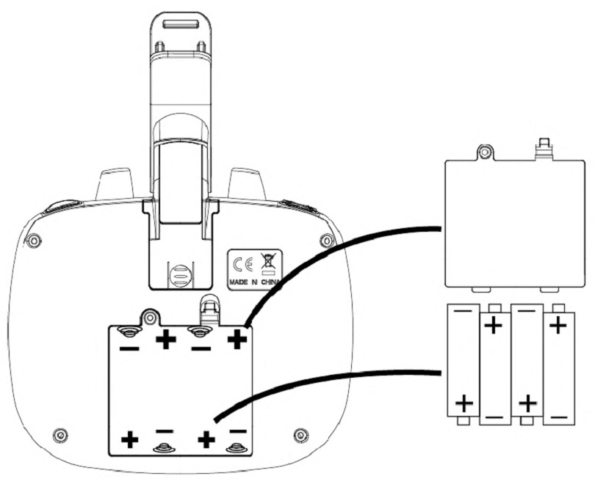

Подготовка к полету и выключение коптера
Подготовка ко взлету квадрокоптера начинается с активации пульта управления, для чего следует нажать на большую клавишу, расположенную в центральной части лицевой стороны пульта. Только после этого следует установить в летательный аппарат его аккумулятор, предварительно полностью заряженный. Когда источник питания установлен, на коптере также нужно нажать аналогичную кнопку, которая запустит устройство.
Следующий этап — поднять левый стик управления пульта в максимально верхнюю позицию и сразу же после этого опустить его в самый низ. Светодиодные индикаторы на коптере должны начать быстро мигать, и через некоторое время они начнут светится ровным светом. Это указывает на тот факт, что коптер полностью готов к использованию. Существует ещё два других варианта, при помощи которых также можно привести летательный аппарат в указанное состояние.
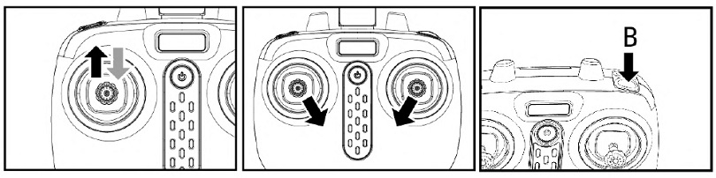
Так, можно свести левый и правый стики управления вниз и друг к другу под углом в 45 градусов, а можно нажать на кнопку, расположенную на верхней боковой поверхности изделия, которая отвечает за автоматический взлет и посадку. В последнем случае квадрокоптер немедленно поднимается на небольшую высоту над поверхностью в автоматическом режиме. Никаких действий от пользователя помимо нажатия указанной кнопки больше не потребуется.
Выключается аппарат примерно таким же образом. Потребуется или свести под углом 45 градусов оба стика или же опустить в максимально нижнюю позицию левый стик управления и удерживать его в таком положении на протяжении 2-3 секунд. Квадрокоптер должен отключиться. При помощи клавиши автоматической посадки, которая попутно является и клавишей автоматического взлета, летательный аппарат можно приземлить без особых проблем, и он также автоматически отключится.
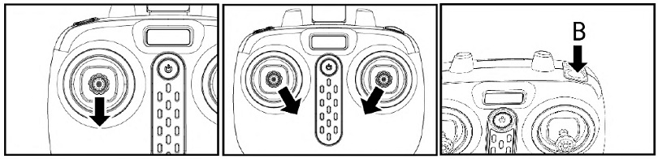

Инструкция по управлению и настройке
Управление летательным аппаратом осуществляется при помощи стиков, расположенных на пульте управления. Если передвинуть левый стик вверх, квадрокоптер начнет набирать высоту. Перемещение его вниз приведет к снижению коптера и его посадке в конечном итоге. Аналогичные действия, производимые с правым стиком приведут к тому, что устройство будет лететь вперед или назад относительно положению его носовой части (если не активирован режим «headless».
Движение левым стиком влево или вправо заставляет летательный аппарат вращаться вокруг своей оси в заданном направлении, а если точно такие же действия произвести с правым стиком, то квадрокоптер будет летать левым или правым боком. Естественно, можно сочетать все эти действия. Следует учитывать, что чем сильнее будет отклонение стика от центрального положения, тем быстрее он будет выполнять команду пользователя, быстрее набирать высоту, вращаться и перемещаться в горизонтальной плоскости.
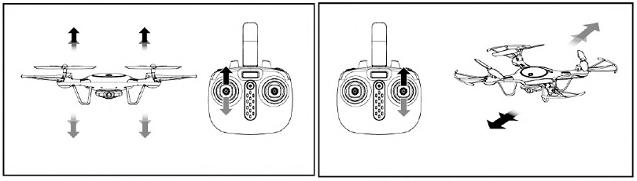
Также помимо управления эти стики отвечают и за настройку поведения коптера. Рекомендуется перед началом полноценного использования устройства найти сравнительно большое, открытое пространство, удаленное от любых объектов и людей, где и нужно произвести настройку коптера. Следует учитывать, что во время настройки не должно быть ветра или любых других аналогичных внешних факторов, так как в противном случае настройка будет неправильной, и ее придется производить ещё раз.
В том случае, если после взлета устройство без дополнительной команды оператора перемещается вперед или назад, необходимо нажать на левый стик управления и одновременно с этим переместить правый стик в сторону, противоположному движению коптера до тех пор, пока тот не остановится на месте. К примеру, если аппарат двигается вперед относительно его носовой части, нужно зажать левый стик и правый передвинуть назад.
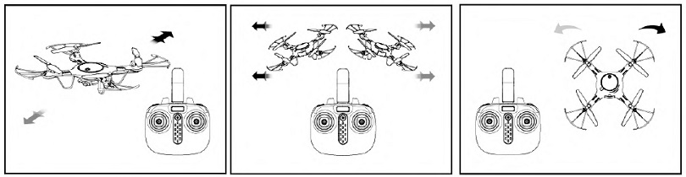
Если летательный аппарат двигается боком вправо или влево, нужно произвести практически такую же операцию. Следует зажать левый стик управления, а правый переместить в противоположную от направления движения коптера сторону. К примеру, если устройство двигается левым боком, то правый стик нужно переместить вправо и наоборот. Аналогичная ситуация и с вращением устройства без команды оператора. Если квадрокоптер вращается влево или вправо, нужно зажать левый стик и его же передвинуть в противоположную сторону.

Функции квадрокоптера
Квадрокоптеры часто получают повреждения тогда, когда оператор не успевает вовремя среагировать на оставшийся уровень заряда аккумулятора. Как следствие, теряется управление над устройством, оно больше не имеет возможности удерживать себя в воздухе и в этот момент как раз и падает, получая повреждения. Чтобы избежать подобного, в этой модели коптера используется специальная система защиты и предупреждения. При снижении уровня заряда до критического минимума начинают мигать светодиоды квадрокоптера.
то автоматически дает понять оператору, что нужно сажать аппарат на землю и заменять аккумулятор (или прекращать полеты до его зарядки). В то же время эта система принудительно делает управление коптером более медленным, автоматически уменьшает высоту полета, и так далее. То есть, даже если оператор не среагировал (к примеру, не увидел мигающие светодиоды, что неудивительно, если полеты происходят при ярком солнечном свете), то даже при падении квадрокоптер не получит серьезных повреждений.
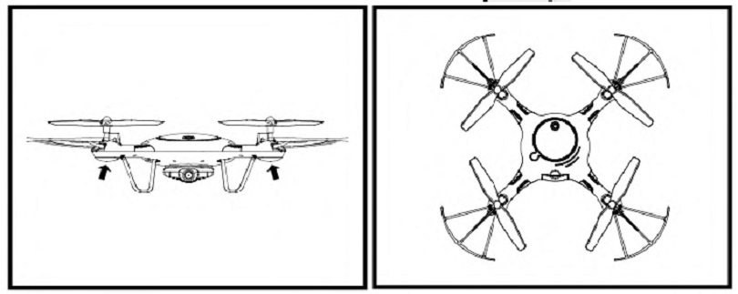
Следующая важная функция также направлена на сохранность устройства и его защиту от повреждений. При падении аппарата на землю или его застревания в любом месте пропеллеры устройства перестают вращаться автоматически. Благодаря этому винты получают значительно меньше повреждений, что автоматически увеличивает срок их службы.
Далее идет возможность калибровки уровня коптера. Это тоже важная функция, которая значительно облегчает все последующие более точные и тонкие настройки поведения летательного аппарата в воздухе. Для того, чтобы выполнить это действие, необходимо свести оба стика в правый нижний угол, как показано на левом изображении ниже. В таком состоянии их следует удерживать около трех секунд. Светодиод будет мигать быстро, и когда он вновь засветится ровным светом, можно возвращать стики в стандартное положение.
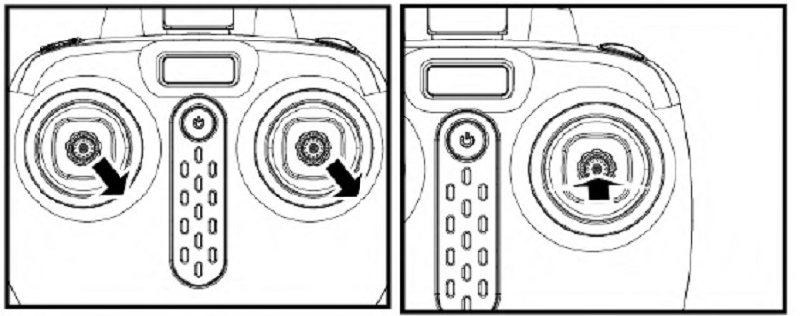
Квадрокоптер при включении всегда входит в «медленный» режим. Он намного удобнее и полезнее для того, чтобы набрать высоту или летать на небольшой высоте. Однако, производители предусмотрели и второй, «быстрый» режим, при котором аппарат намного энергичнее реагирует на команды пользователя и набирает скорость. Для входа в такой режим следует нажать на правый стик. Будет воспроизведен двойной звуковой сигнал, указывающий на вход в быстрый режим. Выйти из него можно точно таким же образом.
Для любителей эффектного управления предусмотрен режим выполнения переворотов на все 360 градусов. В обычном состоянии он заблокирован, но достаточно нажать на одну кнопку, расположенную на верхней боковой поверхности пульта, и появится возможность выполнять такие трюки. Для этого надо будет правым стиком задать направление кувырка, что автоматически подразумевает невозможность летать в горизонтальной плоскости в этом режиме, что следует учитывать.
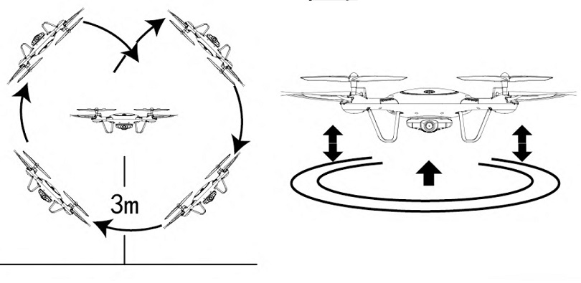
Ещё одна полезная функция — автоматическое удержание высоты. То есть, когда квадрокоптер набирает определенную высоту, больше нет необходимости постоянно ее корректировать. Можно отпустить левый стик, так как летательный аппарат будет удерживать заданное положение автоматически. Следует отметить, что это не касается положения устройства горизонтальной плоскости.
Последний полезный элемент — режим «headless». Он активируется в том случае, если зажать правый стик управления на пару секунд. Будет воспроизведен звуковой сигнал, который является показателем входа в указанный режим управления. В нем коптер больше не привязывается к положению его носовой части, что существенно облегчает управление. Особенно актуально это для неопытных пользователей.

Подключение через Wi-Fi
Данный квадрокоптер предполагает возможность управления при помощи смартфона, для чего у него даже есть специальное крепление для пульта управления. Правда, мобильным аппаратом именно для управления намного удобней пользоваться вообще без пульта. В любом случае, для того, чтобы получить такую возможность, сначала следует скачать специальное приложение от Syma. Оно одинаково для устройств на iOS и Андроид, однако скачивать их нужно в разных местах.
Самый простой вариант — с сайта компании производителя или при помощи QR-кодов, которые расположены на упаковке товара. После того, как приложение скачалось, его следует установить (при условии, что этот процесс не был произведен автоматически). Когда это сделано, нужно активировать квадрокоптер. В смартфоне нужно зайти в меню поиска доступных сетей Wi-Fi и найти сеть, в названии которой будет фигурировать наименование модели. К ней нужно подключиться, и только теперь можно заходить в приложение.

Интерфейс приложения
Фактически, у приложения есть сразу два интерфейса. Один ориентирован на отображение информации с камеры в режиме реального времени, а другой — на управление коптером при помощи смартфона. В первом случае большую часть экрана занимает как раз изображение с камеры, на фоне которого в верхней части экрана располагается интерфейс. Самая левая иконка сохраняет текущий снимок изображения. Следующая за ней — активирует режим записи видео (в обычном состоянии изображение просто отображается, но не записывается).
Следует учитывать, что запись производится на карту памяти камеры и в память смартфона одновременно, то есть — дублируется.
Следующий по порядку значок позволяет просмотреть ранее сделанные снимки или записанные видео с памяти смартфона (но не камеры). Предпоследняя клавиша указывает на текущую силу сигнала, а последняя — позволяет выйти из приложения. Второй интерфейс уже куда более сложен и информативен. Посредине есть два больших круга и большой точкой посредине, которые полностью имитируют стики пульта управления. Как следствие, все их функции также полностью становятся доступны.
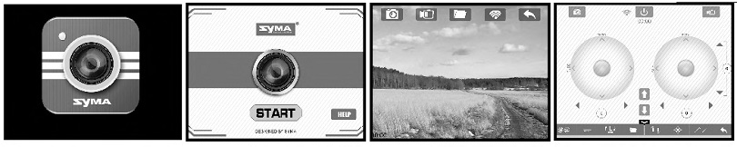
Наверху находится значок уровня сигнала и рядом с ним — клавиша включения и выключения коптера. Слева расположен значок, позволяющий сделать снимок, а справа — записать видео. Снизу и справа от имитаторов стиков расположены элементы, при помощи которых может производиться тонкая настройка аппарата. Они действуют абсолютно аналогичным образом, как и этот же элемент пульта управления.
Чуть ниже и посредине между имитаторами стиков находятся два значка со стрелочками, при помощи которых квадрокоптер может осуществлять автоматическую посадку и взлет. Внизу находится ещё целая панель управления. Если изучать ее слева направо, то самая крайняя слева иконка полностью скрывает данный интерфейс. Следующая позволяет активировать режим «headless», а дальше идет значок, при помощи которого пользователь получает возможность изменять скорость устройства.
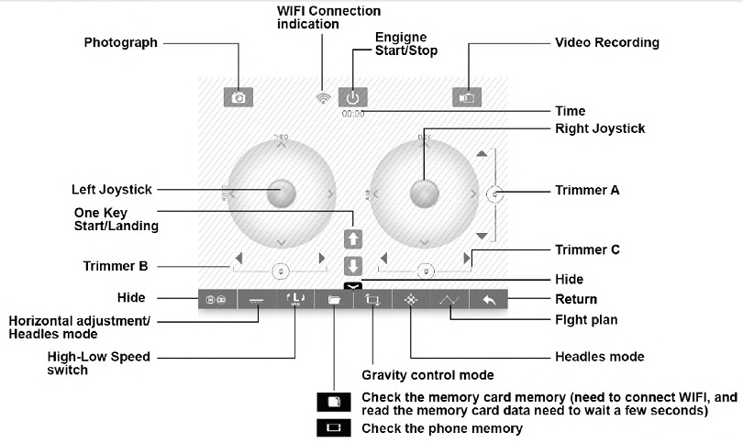
Следующий значок позволяет просмотреть ранее созданные и сохраненные снимки и видеоматериалы, а после него есть очень интересный элемент интерфейса, который переводит управление аппаратов в так называемый режим «гравитации». То есть, коптер будет повторять текущее положение смартфона. Его можно будет наклонить вперед и летательный аппарат полетит вперед и так далее. Последние две клавиши — планировщик полета и выход из приложения.
Про планировщик нужно сказать отдельно. Это ещё один вариант интерфейса, в котором пользователь может буквально пальцем,\ нарисовать маршрут, который он хочет, чтобы воспроизвел квадрокоптер. После активации такого режима летательный аппарат начнет лететь именно так, как ему было задано, вообще без всяких дополнительных действий со стороны оператора. Следует учитывать, что в режиме управления при помощи смартфона существенно сокращается дистанция управления.

